Miércoles
30
de Junio

Quinto de Primaria
Matemáticas

Jabones y algo más

Aprendizaje esperado: Analiza las relaciones entre los términos de la división, en particular, la relación r = D − (d ✕ c) a través de la obtención del residuo en una división hecha en la calculadora.

Énfasis: Señala que en una división el residuo (r) es igual al dividendo (D) menos el producto del divisor (d) por el cociente (c): r ­ D – d ✕ c

¿Qué vamos a aprender?

Resolverás problemas señalando que en una división el residuo es igual al dividendo, menos el producto del divisor, por el cociente.

¿Qué hacemos?

Para iniciar nuestra clase quiero recordarte que es importantísimo lavarse bien las manos con agua y jabón, durante por lo menos 20 segundos para prevenir la propagación del virus, hay que ser muy responsables, justamente el futuro de todas y todos se encuentra en nuestras manos y se forjará a partir de las buenas decisiones.

El jabón común diluido en agua es suficiente para romper y matar a muchos tipos de bacterias y virus, incluyendo al coronavirus y el secreto está por la forma de sus moléculas.

Es una práctica de higiene muy importante para nuestra salud, por cierto, ¿Sabes cómo inicia la primera fábrica de jabón en la Ciudad de México?

No, la verdad no me había puesto a pensar en eso, sólo voy a la tienda o a algún establecimiento y compro mi jabón, sería muy interesante saber su historia.

Te invito a observar un video del minuto 1:03 al 2:18 para conocer cómo inicia esta industria en la Ciudad de México.

- D Todo - Jabón de tocador y de lavandería.
https://youtu.be/M1dtf3qm_fw

La verdad es que nunca me imaginé, que los jabones tuvieran productos de origen animal como la grasa, pero en la actualidad ya se utiliza otro tipo de materiales o sustancias, lo más importante es que nos ayudan a matar los virus y las bacterias a través de una buena técnica de lavado.

Una vez que abordamos el tema del jabón y de la higiene para seguir cuidándonos, vamos con nuestra clase de matemáticas y vamos a plantear unos problemas para empacar los jabones.

Te invito a que pongas mucha atención a la siguiente información:

- Una familia tiene una empresa pequeña que elabora jabones artesanales. Hacen paquetes de 12 jabones, todos los días la información se registra en una tabla como ésta. Se requiere saber cuántos paquetes se hacen y cuántos jabones se quedan sin empaquetar por día.

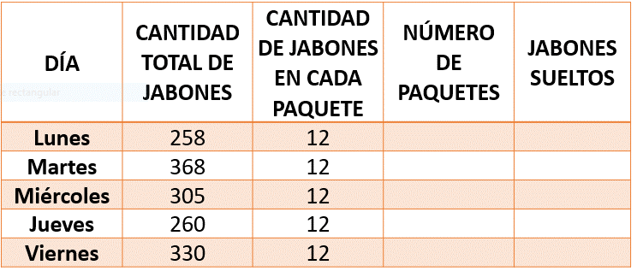

Vamos a resolverlo, es momento de que tratemos de poner en práctica lo aprendido en nuestras clases.
En cada columna de la tabla se anota el día de la semana, los jabones producidos, el número de jabones que hay en cada paquete, la cantidad de empaques que se realizaron y los jabones que quedaron sin empaquetar. La información de las dos últimas columnas debemos buscarla nosotros.

Un camino es contar de 12 en 12 hasta completar la cantidad de paquetes hechos cada día y luego ver cuántos ya no alcanzaron para empacarlos.

Ese es un camino, ¿Pero no te parece muy largo? ¿No habrá un camino más rápido que nos lleve a obtener esos valores?

Sí es verdad, este es un camino largo, el otro que se me ocurre es hacer una división.

La división nos ayuda a resolver este tipo de problemas y es un camino mucho más corto que estar sumando 12 varias veces hasta llegar a esa cantidad de paquetes.

Comencemos con el primer renglón.

El lunes elaboraron 258 jabones y los paquetes son de 12 jabones, así que podemos dividir 258 entre 12 para saber cuántos paquetes se pueden formar y cuántos jabones quedan sueltos.

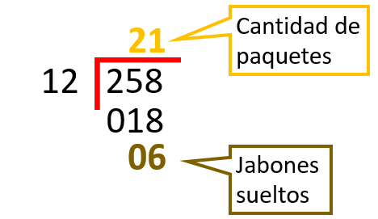

Primero vi cuántas veces cabía el 12 en el 25, por eso puse 2 en el cociente. Dos por dos son 4 para 5, uno y 2 por uno son 2, para 2, cero, bajamos el 8 tenemos que ver cuántas veces cae el 12 en 18 y toca a uno por 2 son 2 para 8, 6, luego uno por uno es uno para uno, cero, así que se formaron 21 paquetes y sobraron 6 jabones.

¿Por qué dices que sobraron 6 jabones?

R = El residuo nos indica, en este caso, que ya no alcanzan para formar otro paquete, y eso es cierto, porque los paquetes llevan 12 jabones, así que 6 jabones quedaron sueltos el lunes.

Entonces anotemos en la columna correspondiente las cantidades. Anota 21 y 6 en las columnas respectivas.

Podemos decir que 6 es la diferencia que resulta después de multiplicar 12 por 21 y restarlo a 258 porque 12 por 21 son 252 más 6 son los 258

Vamos a resolver el siguiente renglón:

Te pido que hagas la división para obtener el resultado.

Como el martes son 368 jabones y los paquetes deben ser de 12 jabones, entonces hice esta división.

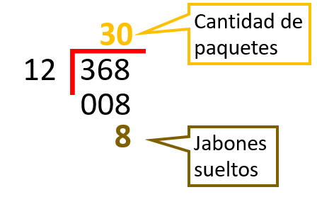

Dividí 368 entre 12, dije 12 cuántas veces cabe en 36 y son 3 veces, 3 por 2, 6 para 6 son cero, luego bajo el 8, pero ya no me alcanzan para hacer otro paquete, así que ponemos 0 y sobraron esos 8

Anota 30 y 8 en las columnas correspondientes. Si multiplicamos 30 por 12 son 360 más 8 jabones que sobraron son los 368 que elaboraron el martes.

Veamos qué sucedió el miércoles.

El día miércoles dividimos 305 entre 12 y vemos que 12 cabe 2 veces en 30 y sobran 6 bajamos el 5 y tenemos que el 12 cabe 5 veces en 65 porque 12 por 5 son 60 para 65, 5, ya no repartimos esos 5 jabones que sobran, porque entonces ya estaríamos hablando de pedazos de jabón, por lo tanto, el miércoles hicieron 25 paquetes y sobraron 5 jabones.

El jueves elaboraron 260 jabones que empacados en cajas de 12 jabones nos dan 21 paquetes y sobran 8 jabones.

Si multiplicamos 12 por 21 tenemos 252 jabones, más los 8 que sobraron, son 260 jabones que elaboraron el jueves.

Ahora vayamos al viernes.

En el viernes hicieron 330 que dividido entre 12 nos dan 27 y sobran 6

Si juntamos los jabones que sobraron cada día, podemos hacer más paquetes. ¿Quieres ver cuántos paquetes más se pueden hacer con los jabones sobrantes de toda la semana?

Son 33 jabones que sobraron en esa semana, así que, sí alcanzan a hacer 2 paquetes más, porque usarían 24 jabones, y sobran 9 jabones.

El residuo no es lo que se desecha, debemos considerarlo de acuerdo con lo que estemos dividiendo. Aquí tenemos jabones.

Veamos cómo quedó nuestra tabla.

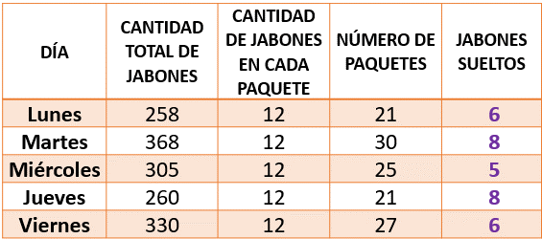

Compara tus respuestas con las nuestras. Si encontraron alguna diferencia, toma nota para que revises al término de la clase y veas a qué se debió.

Vamos a resolver otro problema:

- A un hotel llegó un grupo de 83 personas para hospedarse y les asignaron habitaciones para 3 personas. ¿Cuántas habitaciones fueron necesarias?

También se resuelve con una división.

Tenemos que dividir la cantidad de personas entre 3 para saber cuántas habitaciones se necesitaron.

Se trata de dividir 83 entre 3 y da como resultado 27 habitaciones.

Vamos a revisar que la división está bien resuelta, porque si multiplicamos 27 por 3 dan 81 y, al sumar los 2 del residuo, son 83 ahora dinos de qué manera usas lo que acabas de hacer para responder la pregunta del problema.

27 son las habitaciones para 3 personas que les dieron y el 2 representa las personas que no alcanzaron habitación triple, así que seguramente les dieron una habitación doble, entonces la respuesta es que fueron necesarias 28 habitaciones para hospedarlos a todos, porque ni modo que dejaran sin habitación a 2 personas.

Ahora vamos a resolver el tercer problema.

- La siguiente tabla muestra la producción envases de jugo de una empresa en tres momentos diferentes. Para venderlos, hacen paquetes de 6 envases. ¿Cuántos paquetes podrá hacer con esa producción?

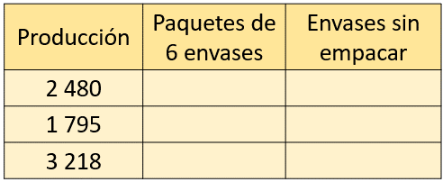

Este problema se resuelve con divisiones, porque se trata de repartir la producción de jugos en paquetes de 6 para saber cuántos paquetes se hacen.

La división sería 2480 entre 6

Toca a 4 por 6 son 24 para 24 cero, bajamos el 8 entre 6, uno por 6, son 6 para 8 son 2, bajamos el 0, toca 3 por 6, 18 para 20 son 2 y ahí nos quedamos. Entonces son 413 paquetes y sobraron 2 sin empacar.

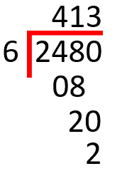

Nos faltan dos divisiones más.

Ahora la división es 1795 entre 6 y toca a 2 por 6, son 12 para 17 son 5, se baja el 9, 59 entre 6, son 9 por 6, 54 para 59, 5 y se baja el 5, 55 entre 6 son 9, por 6, 54 para 55, uno. Entonces son 299 paquetes y queda uno sin empacar.

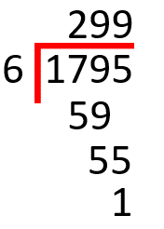

La tercera división es 3218 entre 6

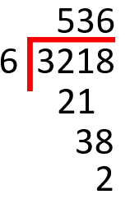

En este caso no nos alcanzan los envases que quedaron sin empacar para hacer más paquetes, porque el residuo de las tres divisiones suma solamente 5 en este caso no podemos hacer otro paquete.

Así que nuestra tabla queda así.

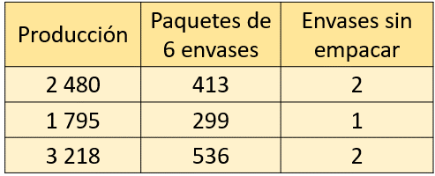

Si hubiéramos sumado la producción de los tres momentos y luego la dividimos entre 6 yo creo que nos habría salido el mismo resultado. Vamos a comprobarlo.

Primero tenemos que sumar todas las cantidades de la primera columna, es decir, de la producción 2480 + 1795 + 3218 eso es igual a 7493 ahora eso lo dividimos entre 6
Ahora, sólo nos faltaría sumar la columna de los paquetes, para ver si nos da la misma cantidad. Veamos 413 más 299 más 536 son 1248 sí nos dio la misma cantidad.

Los dos caminos nos llevan al mismo lugar. también vimos que son 5 los envases que no se pueden empacar todavía.

Lo único que me falta por preguntarles es si se dieron cuenta de cómo obtenemos el residuo en las divisiones y su importancia en la resolución de problemas.

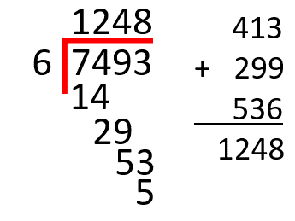

El residuo se obtiene después de multiplicar el cociente por el divisor y restar ese resultado al dividendo.

Es muy importante, porque nos indica lo que ya no pudo repartirse o, como en el caso de los envases de jugo, los que ya no pudieron empacarse.

Cuando tenemos un residuo que cambia, como en el caso del problema que resolvimos con los jabones, donde juntamos el residuo de los 5 días, entonces, alcanzaron para hacer otros paquetes, o también en el caso de las personas que hospedaron en el hotel, el residuo nos indica que es necesaria otra habitación, porque no los vamos a dejar sin dormitorio.

En una división es importante tanto el cociente como el residuo.

El Reto de Hoy:

Te invito a que revises el desafío número 40 llamado Los botones. Como recordarás ya lo habíamos resuelto, pero repásalo y complétalo, si es que no lo terminaste, porque ahí vas a poner en práctica mucho de lo que hemos estudiado el día de hoy.

¡Buen trabajo!

Gracias por tu esfuerzo.

Para saber más:
Lecturas

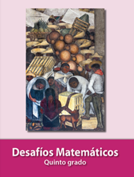
https://libros.conaliteg.gob.mx/20/P5DMA.htm

